北京师范大学财经处
师财〔2021〕第1号

关于公交、地铁交通费报销的说明
针对巡视、巡察和审计发现的问题，为防范财务风险，自2021年4月1日起取消公交IC卡预充值报销，只报销一趟一结付款的公交、地铁交通费，详细说明如下：
一、公交、地铁交通费报销所需资料
1、发票（开票项目为“运输服务”乘车费、“运输服务”客运服务费等）；
2、行程单（标注乘车人、事由）；
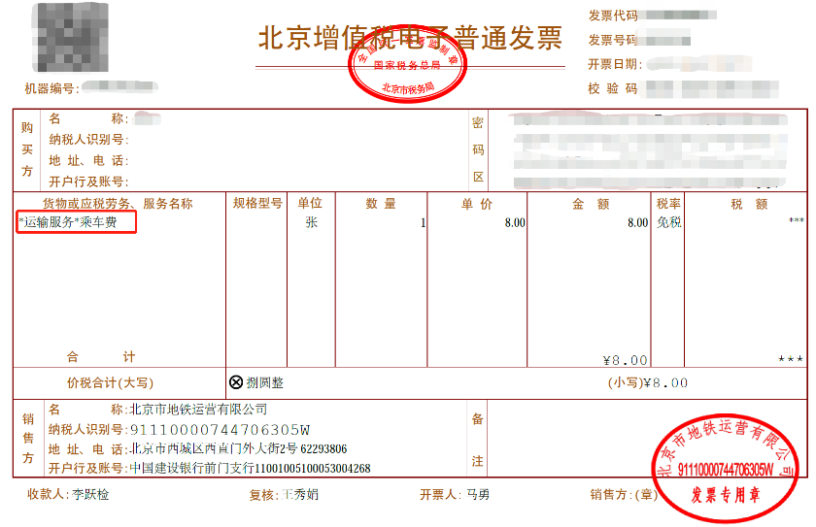
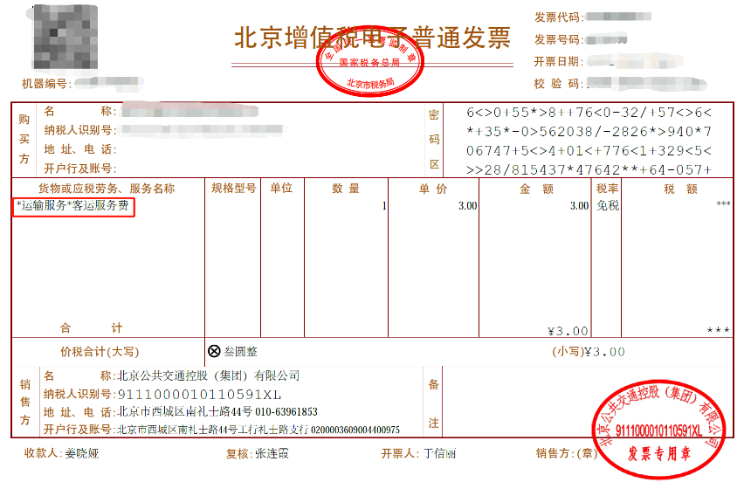

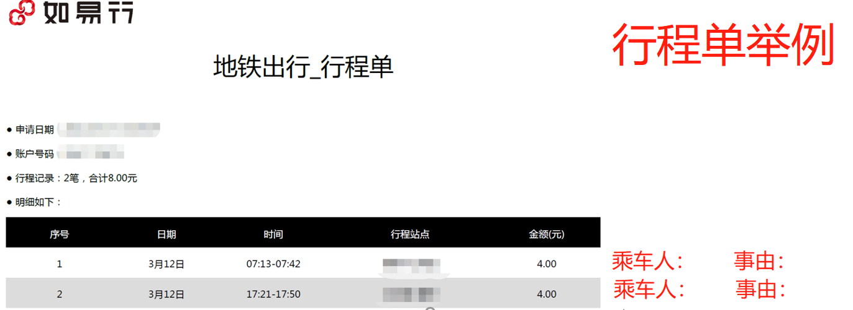

二、获得发票、行程单的途径

1、亿通行APP
2、北京公交APP 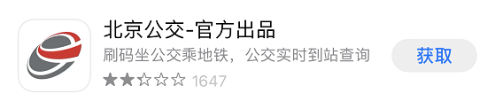

三、其他事宜
本说明由财经处负责解释。

财经处
2021年3月18日

